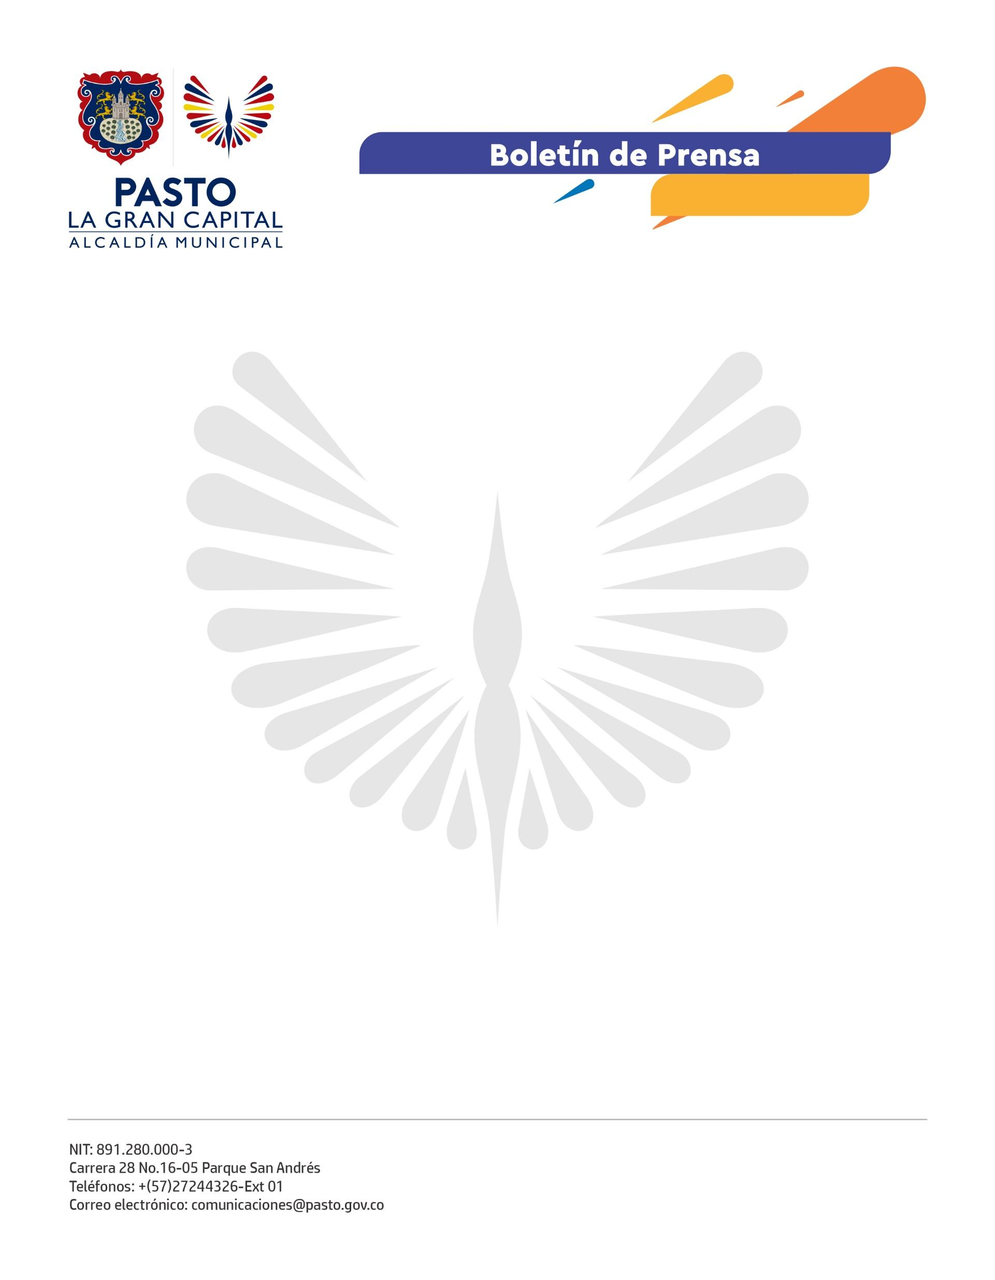
No. 125
10 de marzo de 2022

CON PRESENCIA DE PERIODISTAS DE DISTINTOS MEDIOS DE COMUNICACIÓN, ALCALDE GERMÁN CHAMORRO DE LA ROSA PRESIDIÓ CEREMONIA DE PREMIACIÓN DEL XIII CONCURSO DE PERIODISMO SILVIO LEÓN ESPAÑA 2021

Anualmente la Alcaldía de Pasto, a través de la Secretaría de Cultura, realiza el Concurso de Periodismo Silvio León España como un homenaje conmemorativo al comunicador, por medio del cual se reconoce el periodismo regional en sus diferentes áreas.

Los ganadores en las categorías de radio, televisión, prensa escrita, periodismo digital y caricatura, además de recibir el galardón que fue inspirado en el ‘Quinde’, conocido comúnmente como ‘Colibrí’, también se hicieron acreedores a un reconocimiento económico de tres millones de pesos cada uno.

El Alcalde Germán Chamorro de la Rosa resaltó la importancia del trabajo que realizan los comunicadores: “Hoy reconocemos las buenas prácticas que desempeñan a diario los periodistas porque se constituyen en un ejemplo para la ciudad y fortalecen los valores democráticos. Esperamos motivar a todos para que sigan adelante con su gran labor”.

Para el comunicador social, Alejandro Montenegro, ganador en la categoría de radio con una crónica sobre el Carnaval de Negros y Blancos de Pasto, el premio representa un compromiso adicional con la profesión y el ejercicio periodístico.

La Administración Municipal también rindió homenaje póstumo a tres destacados comunicadores cuyo trabajo informativo fue un significativo aporte al periodismo regional: Ramiro Egas Villota, Gerardo Dávila López y Gonzalo Ardila Cuellar.

“Agradezco a la Alcaldía de Pasto por este reconocimiento a la labor que ejerció nuestro padre, que fue importante para el municipio y el departamento; esto nos llena de emoción y nostalgia, pero especialmente nos colma de orgullo porque exalta el trabajo que él realizó en beneficio de los menos favorecidos”, comentó Ingrid Egas, hija del periodista Ramiro Egas Villota.

Finalmente, la secretaria de Cultura, Guisella Checa Coral, señaló que el ejercicio de la comunicación es un eje fundamental en el desarrollo de los pueblos y agradeció el apoyo que los medios de comunicación han brindado para que la información profesional, ética y responsable llegue a toda la comunidad de ‘La Gran Capital’.

